**電通二甲微處理器實驗 實驗結報**

|  |  |  |  |
| --- | --- | --- | --- |
| **實驗名稱** | Lab 08 –I 2C通訊 | | |
| **組別** | 11 | **組員** | 尤竣賢 蔣毓哲 |

1. **實驗目的**

使用 Arduino wire 程式庫, 實現多台 Arduino 透過 I2C 介面 通訊.

1. 一台 Arduino, 作為 Master 端，讀取 slave 端之溫濕度 感測器讀值, 顯示在 LCD 螢幕上

2. 一台 Arduino, 作為 Slave 端，將溫濕度感測器之讀值， 傳送到 Master 及 PC

1. **實驗步驟**

1. Slave 端, 可透過 I 2C 傳出溫濕度感測器之讀值

2. Master 端, 可透過 I 2C 讀取溫濕度感測器之讀值

1. **程式碼**

1.

#include const int SLAVE_ADDRESS = 1;

void setup()

{

Wire.begin(SLAVE_ADDRESS); // join I2C bus as a slave with addres Wire.onRequest(requestEvent); // register event

}

void loop() { }

void requestEvent()

{

DHT.read11(dht_dpin); //讀取DHT-11

Wire.write(”XXX“); //將溫濕度讀值輸出

}

2.

#include const int SLAVE_ADDRESS = 1;

char incomingByte = 0;

void setup()

{

Wire.begin(); // join I2C bus as a Master

}

void loop()

{

Wire.requestFrom(SLAVE_ADDRESS, X); // request X bytes from slave while (Wire.available())

{

incomingByte = Wire.read(); // receive a byte // Display at LCD

}

delay(1000); // LCD 換行

}

1. **實驗結果及分析**

藉由這實驗了解可以利用兩個Arduino作接收與發送等合作傳送資訊

1. **心得討論**

由於這次的實驗要配合另一組才能完成，過程中遇到許多問題，才導致實驗結果遲遲無法完成，但找出最根本的問題其實就完成了

1. **修正電路圖**

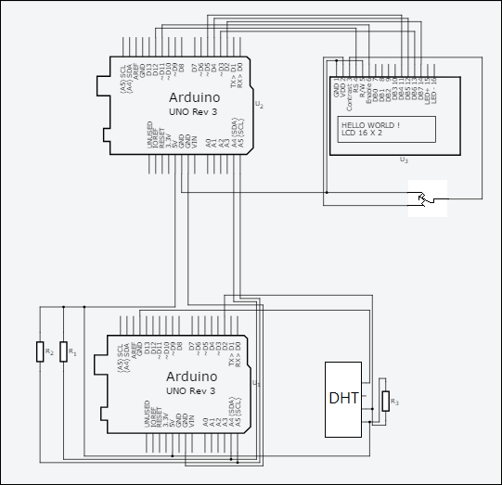

1. **修正程式碼**

1.

#include<dht.h>

dht DHT;

#include<Wire.h>

#define pin 2

void setup()

{

Serial.begin(9600);

Wire.begin(8);

Wire.onRequest(requestEvent);

}

void loop() {

delay(100);

}

void requestEvent()

{

int i;

char aa[5];

char bb[5];

DHT.read11(pin);

float h = DHT.humidity/3;

float t = DHT.temperature*2;

dtostrf(h,5,2,aa);

Wire.write("hum= ");

Wire.write(aa);

dtostrf(t,5,2,bb);

Wire.write(" t= ");

Wire.write(bb);

Wire.write(" ");

}

2.

#include<Wire.h>

#include<LiquidCrystal.h>

LiquidCrystal lcd(12, 11, 5, 4, 3, 2);

int t = 0;

int wordn = 0;

#define MAXword 40

#define ROW(x) (x / 2)

#define COL(x) (x % 20)

void setup()

{

Wire.begin();

Serial.begin(9600);

Serial.println("04050060 04050521 START");

lcd.begin(20, 2);

lcd.cursor();

//lcd.blink();

}

void loop()

{

Wire.requestFrom(8, 20);

while(Wire.available())

{

char val = Wire.read();

Serial.print(val);

if(32 <= val && val <= 126)

{

if(wordn == MAXword)

{

wordn = 0;

lcd.clear();

}

lcd.write(val);

wordn++;

lcd.setCursor((wordn%20),(wordn/20));

}

}

Serial.println("");

delay(2000);

}